**Отчет**

**о проведении мероприятий, посвященных Дню солидарности в борьбе с терроризмом в МКОУ «Ансалтинская СОШ им. Г.А. Нурахмаева».**

В целях консолидации российского общества по противодействию терроризму в МКОУ «Ансалтинская СОШ им. Г.А. Нурахмаева» проведены плановые мероприятия, посвященные трагедии жертв терроризма.

Цель - формирование у учащихся представлений о терроризме как историческом и политическом явлении и формировании толерантности и профилактики межнациональной розни и нетерпимости.

-Развить в воспитанниках сострадание к жертвам терроризма;

-Вызвать отрицание терроризма как явления.

**Воспитанники были ознакомлены с событиями, произошедшими 1 сентября 2004 года в одной из школ г. Беслана Северной Осетии.**

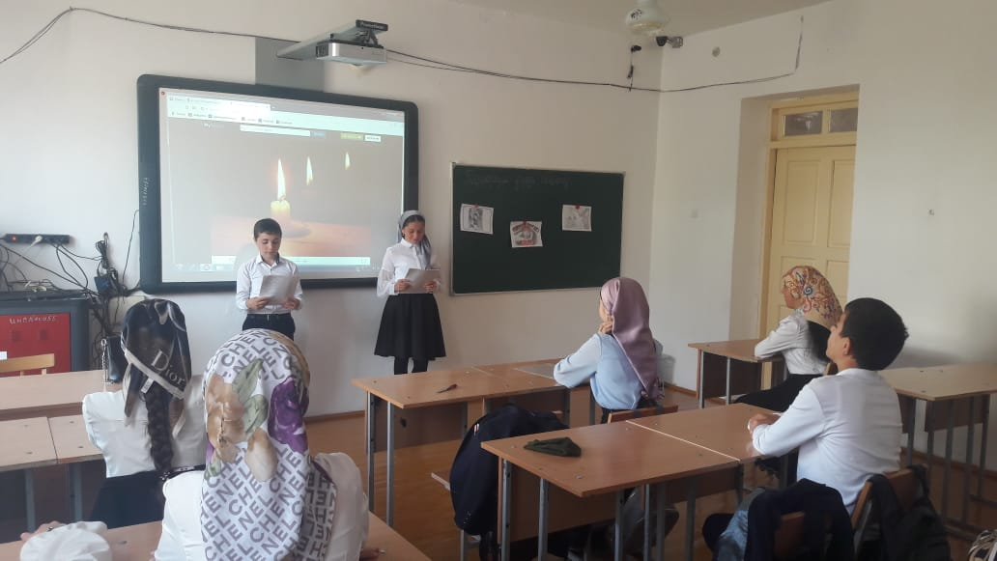 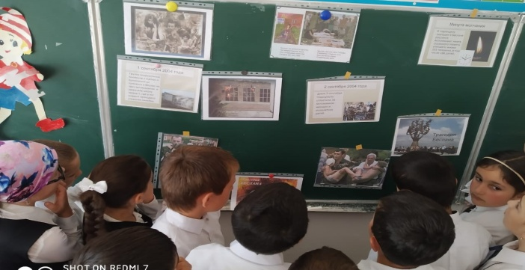

**Были проведены внеклассные часы на темы: «Мир без насилия, без тревог и слез», «Дети - против терроризма»; «Терроризм – угроза 21 века»; «Мы помним, мы скорбим»; «Трагедия Беслана».**

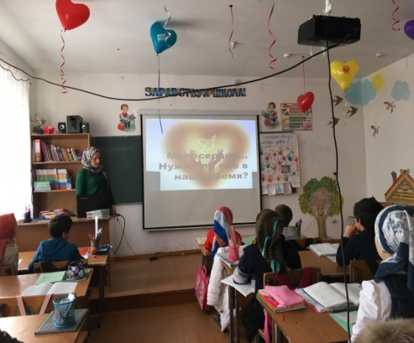 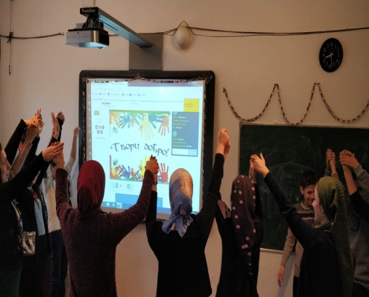 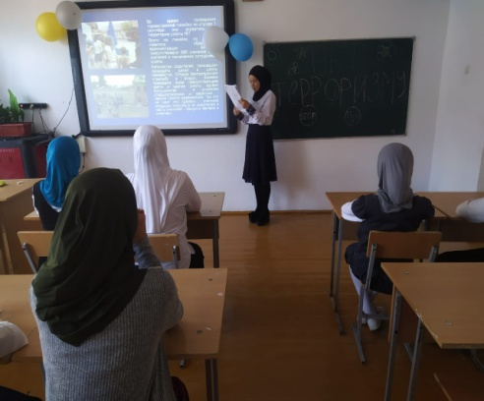

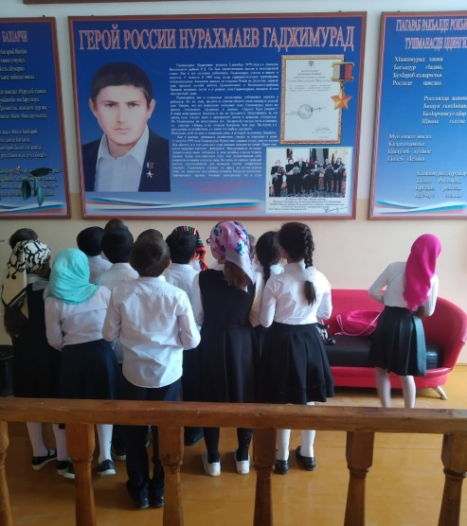 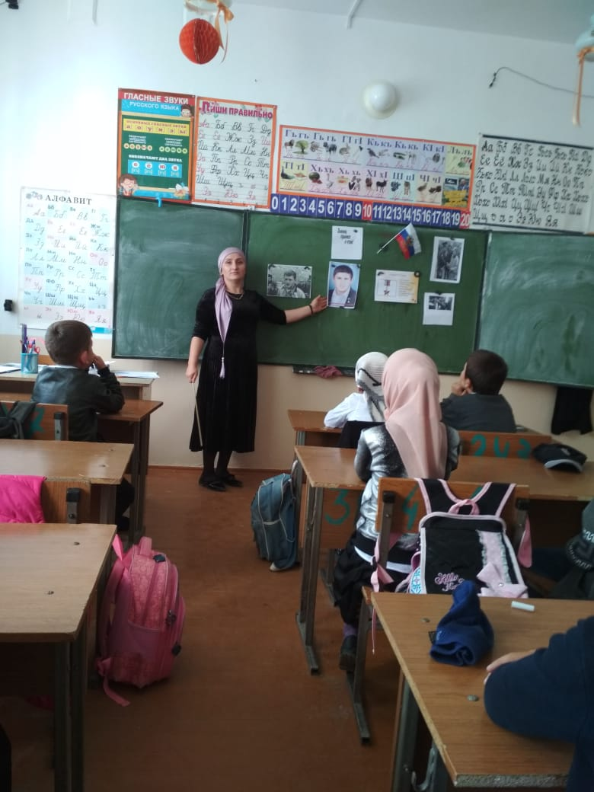 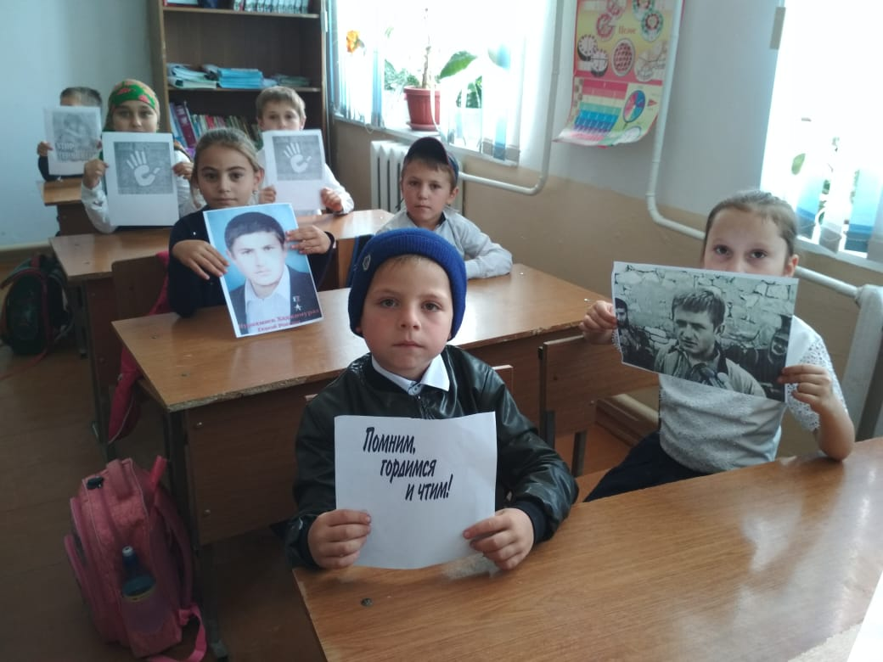

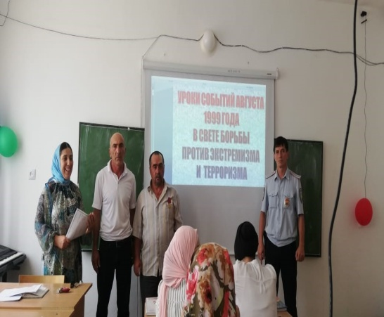 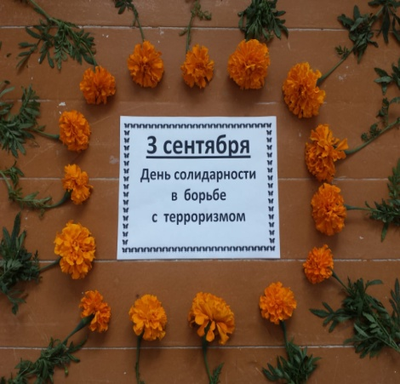 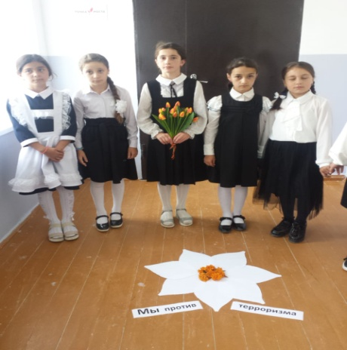

В ходе мероприятий, было видно, что дети сопереживают и осознают всю горечь произошедшего, уважительно относятся к памяти погибших, осознают важность извлечения уроков истории для собственного и национального будущего, стараются понять  события, происходящие в стране и мире и  адекватно оценивать их.  Прочитанные стихи, выступления ребят и просмотренные кадры видео, фото на слайдах презентации - все это было направлено на то, чтобы дети знали и помнили ,что терроризм – это горе, это разрушение, это зло, которому нет места в современном мире.

Подводя итоги мероприятий, сделали вывод, что терроризм  самое опасное  социальное явление с негативными последствиями .

(Информация о проводимых мероприятиях размещена на сайте учреждения.)

Зам. директора по ВР: / Узаирова Р.А.